Основы леттеринга.

Тематический цикл уроков по предмету «Композиция»
для второго класса
детской художественной школы.
(возраст детей – 12-13 лет)

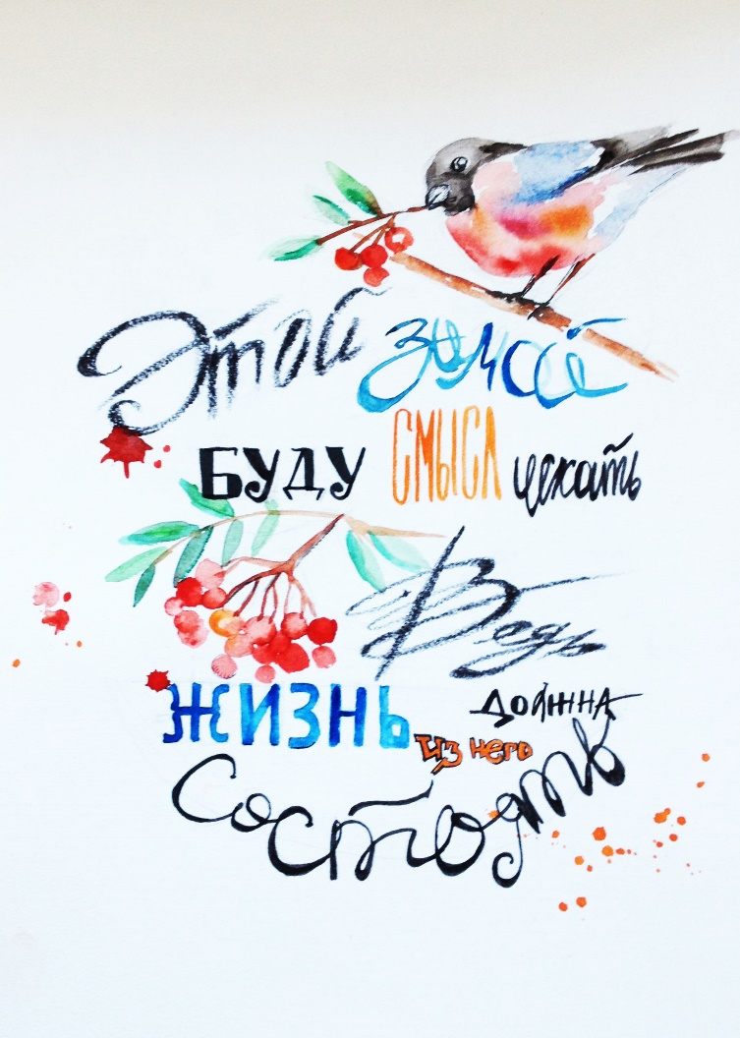

Преподаватель: Ганева В.С.

Тематический блок уроков по предмету «Композиция»
для второго класса
детской художественной школы.
(возраст детей – 12-13 лет)
Тема уроков: «Леттеринг. Создание шрифтовой композиции».

Цель: изучение понятия леттеринг, умение работать со шрифтами, создавать шрифтовые композиции.
Задачи: познакомить с понятием леттеринга, изучить технические приёмы леттеринга.

Интегрируемые области знаний: дизайн.
Виды деятельности учащихся: игра, практические занятия.
Методы: словесные (объяснение, дискуссия); наглядные (метод иллюстраций); практические задания, игровые.

Урок 1 «Что такое леттеринг?». (3ч)
Цель: познакомиться с понятием леттеринг, узнать разницу от каллиграфии.
Задачи: Познакомить с историей возникновения. Отличить леттеринга от каллиграфии. Предлагается написать слово за один раз, затем наложить кальку и обвести его – перерисовать. Это и будет леттеринг. Развитие аккуратности. Изучение технических приёмов леттеринга.

Материалы и оборудование
Для преподавателя: примеры работ, иллюстраций с изображениями каллиграфических надписей. Лист формата А 4, маркеры, черная тушь, кисти, калька, линейка.
Для учеников: листы формата А 4, маркеры, черная тушь, кисти, калька, линейка.
Время
3 урока по 40 мин.
Формат
А 4.
План урока.

1. Организационный момент, проверка готовности к уроку- 3 мин.
2. Ознакомление с темой урока- 2мин.
3. Повторение пройденного материала-5 мин.
4. Беседа. «Что такое леттеринг?» - 10 мин.
5. Технические приёмы леттеринга. – 20 мин.
6. Перерыв - 10 мин.
7. Объяснение педагогом задач, пошаговая демонстрация выполнения, просмотр примеров работ - 10 мин.
8. Практическая работа, индивидуальная работа с детьми -30 мин.
9. Перерыв -10 мин.
10. Практическая работа, индивидуальная работа с детьми -30 мин.
11. Обсуждение работ, подведение итогов-10 мин.

Ход урока

1. Проверить готовность детей к уроку.
2. Объявить тему, цель и задачи урока.
3. Вспомнить пройденный материал: «Эмоциональная выразительность графических средств: точки, линии, пятна».
4. Побеседовать о том, что такое леттеринг, в чем его отличие от каллиграфии; показать примеры, иллюстрации. Рассказать историю возникновения.
Леттеринг – от немецкого слова Letter (литера) искусство создания декоративных шрифтов в рекламных надписях. Техническая революция конца 19 – го века дала старт многим предприятиям, которым необходима была реклама. Помимо печатной рекламы возникла идея размещения логотипов на дилижансах и иных транспортных средствах, мода на написание шрифтов из Европы, вместе с переселенцами перешла в Северную Америку, где получила массовое распространение. Всплеск леттеринга приходится на 1900 года, когда рекламные надписи заполонили буквально всё – от газет и листовок, до вывесок паровозов. Массовые тиражи европейских изданий и разработка более быстрых способов печатания, уход от декоративности к смысловой нагрузки шрифта, а также влияние европейских катаклизмов начала 20-го века вытеснила леттеринг из Европы, однако в США и Канаде он до наших дней сохранился и процветает, как отдельный вид каллиграфического искусства, своего рода национальная традиция.
Леттеринг – единственные в своём роде несколько букв, изготовленных (нарисованных, вырезанных) для одной конкретной ситуации. Многие люди называют шрифтом что угодно, если там есть несколько букв. Однако часто то, что они видят, является леттерингом. Его главное отличие – упор на графическую составляющую: уникальные формы, сочетающиеся друг с другом в конкретном слове или фразе. Леттеринг отличается от шрифта так же, как лепка из глины отличается от строительства из кубиков Лего.
В леттеринге буквы, как правило, нарисованы или написаны только один раз, и для конкретного контекста. В шрифте одни и те же буквы имеют одинаковое начертание.
Каллиграфия в отличие от леттеринга не терпит дорисовки и иного художественного оформления. Красивая, чуть угловатая надпись достигается большим трудом, или как говорится путем «проб и ошибок». Иногда приходится написать надписи не менее сотни раз, чтобы добиться желаемого результата. Важное отличие от каллиграфии заключается в том, что леттеринг подразумевает этап создания эскизов, поиск формы, исправление деталей. В каллиграфии это недопустимо: надпись пишется только один раз и сразу на чистовик. Выражаясь самым простым языком, каллиграфию пишут, а леттеринг рисуют.
5. Изучение технических приёмов леттеринга, как сделать надпись характерной, особенной, стилизованной, но при этом логичной.
Предлагается написать в строке прописью любое слово. Затем показать, как расставляются толщины. Толщины распределяются сверху вниз. Затем меняя различные параметры такие, как наклон, направление осей, плавающая базовая линия, добавление росчерка изменять вид надпись, облагородить, найти собственный стиль. Также можно применять одновременно несколько параметров для написания слова, надпись получится более живая.
6. Перерыв-10 мин.
7. Объяснение педагогом задач, пошаговая демонстрация выполнения, просмотр примеров работ.
1 этап. Написать толстой кистью любое слово любым подчерком: это должен быть собственный почерк ученика.
2 этап. Дождаться высыхания слова наложить кальку поверх надписи.
3 этап. Обвести маркером слово. В процессе обводки можно двигать лист с надписью и кальку друг относительно друга, исправляя кернинг (межбуквенное расстояние), кончики и пропорции букв, величину штрихов и т.д. Можно нарисовать какие-то новые элементы, например, своши – декоративные волнообразные окончания штрихов у букв.
4 этап. Залить тушью (или закрасит маркером) получившийся контур. Вот и всё, у нас готов леттеринг.
8. Практическая самостоятельная работа детей. Педагогу нужно следить за компоновкой листа, некоторым ученикам могут понадобиться подсказки.
9. Перерыв -10 мин.
10. Продолжение практической работы, индивидуальная работа с детьми.
11. Подведение итогов. Итак, мы научились леттерингу, выразительному написанию букв. Эти же приемы можно использовать при создании шрифтовой композиции.
Выложить работы в ряд, отметить достоинства и недостатки каждой. По возможности, привлекать детей к обсуждению. Выставить оценки.

Урок 2 «Декорирование букв». (3ч)
Цель: познакомиться с основными приемами леттеринга.
Задачи: Развитие аккуратности. Изучение технических приёмов леттеринга.

Материалы и оборудование
Для преподавателя: примеры работ, иллюстраций с изображениями каллиграфических надписей. Лист формата А 4, маркеры, черная тушь, кисти, калька, линейка.
Для учеников: листы формата А 4, маркеры, черная тушь, фломастеры.
Время
3 урока по 40 мин.
Формат
А 4.

План уроков.

1. Организационный момент, проверка готовности к уроку- 3 мин.
2. Ознакомление с темой урока. Беседа, объяснение задач, этапов выполнения задания. 5-10 мин.
3. Практическая работа, индивидуальная работа с детьми -35 мин.
4. Перерыв - 10 мин.
5. Практическая работа, индивидуальная работа с детьми -40 мин
6. Перерыв -10 мин.
7. Практическая работа, индивидуальная работа с детьми -30 мин.
8. Обсуждение работ, подведение итогов-10 мин.

Ход уроков

1. Организационный момент, проверка готовности к уроку.
2. Ознакомление с темой урока. Беседа, объяснение задач, этапов выполнения задания.
1 этап. На формате А4 нарисовать букву любым шрифтом или придумать пластику буквы самому ученику. Обвест ее маркером.\
2 этап. Преподаватель предлагает заранее нарисованные узоры. Ими заполняется буква внутри контура.
3 этап. Рисуем объёмную букву. Объёмные надписи также используются в леттеринге. Любой букве подрисовать задние стенки-так появиться объём.
3. Практическая работа, индивидуальная работа с детьми -35 мин.
4. Перерыв - 10 мин.
5. Практическая работа, индивидуальная работа с детьми -40 мин
6. Перерыв -10 мин.
7. Практическая работа, индивидуальная работа с детьми -30 мин.
8. Обсуждение работ, подведение итогов-10 мин.
Урок 3 «Леттеринг в силуэте». (3ч)

Цель: познакомиться с основными приемами леттеринга.
Задачи: Развитие аккуратности. Изучение технических приёмов леттеринга.

Материалы и оборудование
Для преподавателя: примеры работ, иллюстраций с изображениями каллиграфических надписей. Лист формата А 4, маркеры, черная тушь, кисти.
Для учеников: листы формата А 4, маркеры, черная тушь, кисти.
Время
3 урока по 40 мин.
Формат
А 4.

План уроков.

1. Организационный момент, проверка готовности к уроку- 3 мин.
2. Ознакомление с темой урока. Беседа, объяснение задач, этапов выполнения задания. 5-10 мин.
3. Практическая работа, индивидуальная работа с детьми -35 мин.
4. Перерыв - 10 мин.
5. Практическая работа, индивидуальная работа с детьми -40 мин
6. Перерыв -10 мин.
7. Практическая работа, индивидуальная работа с детьми -30 мин.
8. Обсуждение работ, подведение итогов-10 мин.

Ход уроков

1. Организационный момент, проверка готовности к уроку.
2. Ознакомление с темой урока. Беседа, объяснение задач, этапов выполнения задания.
1 этап. Преподаватель рассказывает о рукописных и каллиграфических шрифтах. Показывает примеры.
Из названия этих шрифтов следует, что к ним относятся шрифты на основе почерков (например, Пушкина) или имитирующие по рисунку каллиграфический стиль. Некоторые классификации относят к этой группе и готические шрифты. Рукописные шрифты могут быть связные (где каждая буква связывается с соседней) и несвязные (буква стоит отдельно). По функции рукописные шрифты, конечно же используются для акциденции, и ими не рекомендуется набирать (или рисовать) большие массы текста.
2 этап. Выбрать любую фразу (цитату, мотивирующую фразу, стихи). Выбрать силуэт любого предмета (чайник, стул, часы и т.д.), растения или животного. Перерисовать его на лист.
3 этап. Разделить силуэт линиями на разные по масштабу части. Эти части могут быть параллельны друг другу, изогнутые, симметричные или ассиметричные.
4 этап. Заполнить части текстом в рукописном стиле. Заполнить пустые места чёрным цветом.
3. Практическая работа, индивидуальная работа с детьми -35 мин.
4. Перерыв - 10 мин.
5. Практическая работа, индивидуальная работа с детьми -40 мин
6. Перерыв -10 мин.
7. Практическая работа, индивидуальная работа с детьми -30 мин.
8. Обсуждение работ, подведение итогов-10 мин.

Уроки 4,5 «Создание шрифтовой композиции». (6ч)

Цель: используя основные приемы леттеринга создать шрифтовую композицию.
Задачи: применить полученные навыки прошлого занятия. Познакомиться с видами шрифтов: гротеск, антиква. Умение грамотно сочетать шрифты.
Материалы и оборудование
Для преподавателя: примеры работ, иллюстраций с изображениями шрифтов разных видов.
Для учеников: белая или тонированная бумага А3 , простой карандаш, гуашь или акварель, кисти, черный маркер, тушь.
Время: 3 урока по 40 мин.
Формат: А3.

План уроков.

1. Организационный момент, проверка готовности к уроку- 3 мин.
2. Ознакомление с темой урока. Беседа, объяснение задач, этапов выполнения задания. 5-10 мин.
3. Практическая работа, индивидуальная работа с детьми -35 мин.
4. Перерыв - 10 мин.
5. Практическая работа, индивидуальная работа с детьми -40 мин
6. Перерыв -10 мин.
7. Практическая работа, индивидуальная работа с детьми -30 мин.
8. Обсуждение работ, подведение итогов-10 мин.

Ход уроков

1.Проверить готовность детей к уроку.
2. Объявить тему, цель и задачи урока, этапы выполнения задания.
1 этап. Разработка композиционной схемы. Композиционные схемы могут быть приготовлены учителем заранее или придуманы учеником в процессе занятия. Схема должна быть построена по принципу статистики или динамики. Выделен композиционный центр – это может быть главное слово. Применение геометрических фигур в построении композиции надписи. Преподавателю нужно следить за компоновкой листа.
2 этап. Перед тем как работать непосредственно с надписью необходимо рассказать о том какие бывают шрифты.
Одна из возможных классификаций разделяет шрифты на 4 группы: антиквы, гротеск, декоративные и акцидентные, а также рукописные и каллиграфические шрифты. Рассмотрим чуть ближе антикву и гротеск, так как будем использовать их в нашей работе.
Антиквенные шрифты (или антиквы) – это шрифты с засечками. Они могут быть контрастными или одноширинными, прямыми или курсивными, с исторической формой знака или современной главный отличительный элемент – засечка – может быть брусковой, треугольной, тонкой, толстой, скруглённой, острой, в общем практически любой. Засечка всегда зависит от исторического контекста или от фантазии автора современного шрифта.
Гротески, или как их еще называют, рубленные шрифты, это собственно шрифты без засечек. Вначале их использовали исключительно для акциденции, но в XX веке стали использоваться для набора больших масс текста. Характеризуются, как правило, малой контрастностью или полным отсутствием визуального контраста между основными и соединительными штрихами. Иногда к гротескам относят также так называемую ленточную антикву – умеренно контрастный шрифт без засечек, конструкция которого повторяет один из видов антиквы. Сейчас гротески повсеместно используются в дизайне сайтов, интерфейсов, рекламе, в журналах и т.д.
3 этап. Выбрать любую фразу (цитату, мотивирующую фразу, стихи) и поместить в композиционную схему. При написании слов необходимо комбинировать ранее изученные приемы леттеринга: изменение наклона, направление осей, плавающая базовая линия, добавление росчерка. Чтобы надпись стала более живой необходимо ввести шрифт антиква или гротеск - на выбор ученика. Некоторые буквы в словах можно выделить при помощи декоративных узоров. Способы декорирования букв применить из второго урока.
4 этап. Работу можно дополнить изображениями, связанными с фразой по смыслу. Для большей эмоциональной выразительности можно ввести цвет. Создать эффект набрызга акварелью. Проработка деталей маркером.
3. Практическая, индивидуальная работа с детьми.
4. Перерыв-10 мин
5. Продолжение практической работы, индивидуальная работа с детьми.
6. Перерыв -10 мин
7 Продолжение практической работы, индивидуальная работа с детьми.
8. Обсуждение работ, подведение итогов.
Форма подведения итогов: выложить работы в ряд, отметить достоинства каждой, отметить, какие художественные приемы помогли добиться успеха. Такие же приемы мы сможем использовать и в дальнейшем, например, при работе над композицией для росписи футболки.
Критерии оценки художественно-творческой деятельности учащихся: главным критерием является степень выразительности и оригинальности надписи и использованных в ней образов. Кроме этого оценивается грамотность расположения изображения на листе, взаимосвязь шрифта с изображением, выразительность и гармоничность цветового решения, техническая грамотность работы.
Ожидаемые образовательные результаты: умение свободно работать со шрифтами, использовать нестандартные решения. Эти же приемы можно использовать при создании шрифтовой композиции, например, когда мы придумываем росписи для вазы или футболки, работаем над плакатом или над дизайном упаковки.

Литература:
- Жданова Н.С. Конспекты уроков. Обучение основам дизайна – М., Владос, 2013
- Гусейнов Г.М. Пропедевтика в дизайне: Учебное пособие. – Гжель: ГГХПИ, 2015. – 180с.
- Даглдиян К.Т. Декоративная композиция: учебн. Пособие изд. 2-е, перераб. и доп. – Ростов н/Д: Феникс, 2010 – 312 с.
- Устин В. Б. Композиция в дизайне. Методические основы композиционно – художественного формообразования в дизайнерском творчестве: учебное пособие. – 2-е изд., уточнённое и доп./ В.Б. Устин. – М.: АСТ: Астрель, 2007. – 239, [1] с.: ил.
- Паранюшкин, Р. В., Композиция: учеб.пособие / Р.В. Паранюшкин. - Ростов н/Д : Феникс, 2002. - 80 с. : цв.ил.
- Смирнова С.И. Шрифт в наглядной агитации, изд. 2 – е, испр. и доп. – М.: Плакат, 1988. – 192 с., ил.

Рисунок 1 Упражнение отличить леттеринга от каллиграфии.

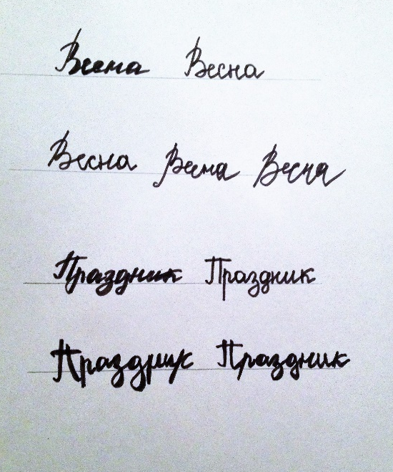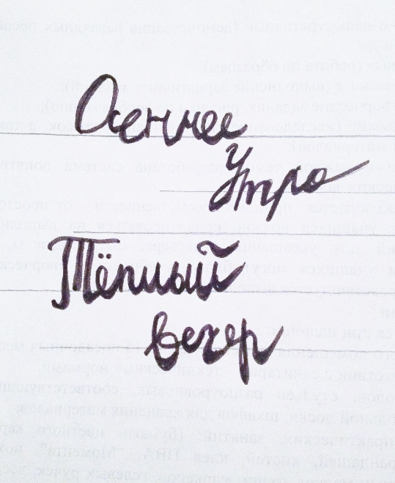

Рисунок 2 Технические приёмы леттеринга
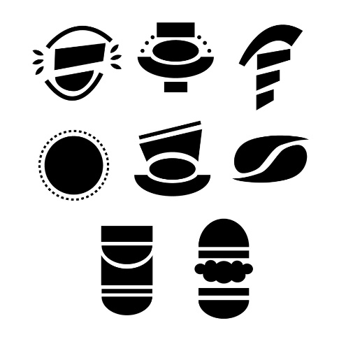
Рисунок 3 Примеры композиционных схем

Примеры детских работ

